**Как свалять лошадь из шерсти — мастер-класс для начинающих**

Сегодня я хотела бы предложить вашему вниманию мастер-класс по валянию брелка — маленькой лошадки

**Уровень сложности**: начальный

**Время работы**: 2-3 часа

[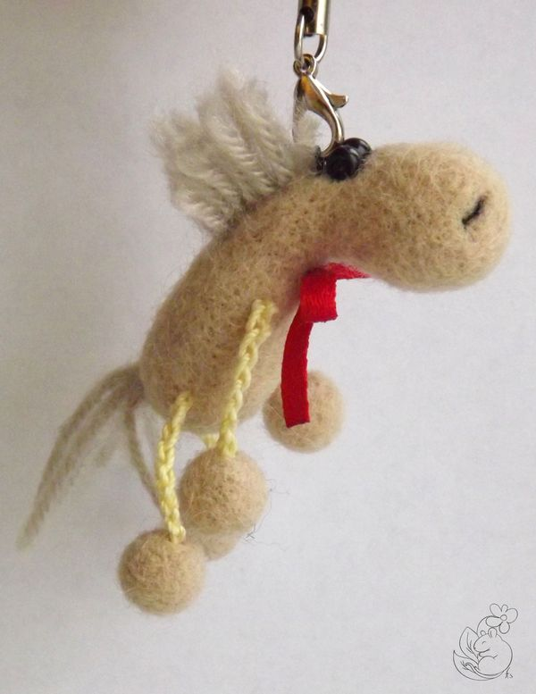](http://pic.rat-felt.ru/images/2015/04/DSCF5561.jpg)

**Материалы**

[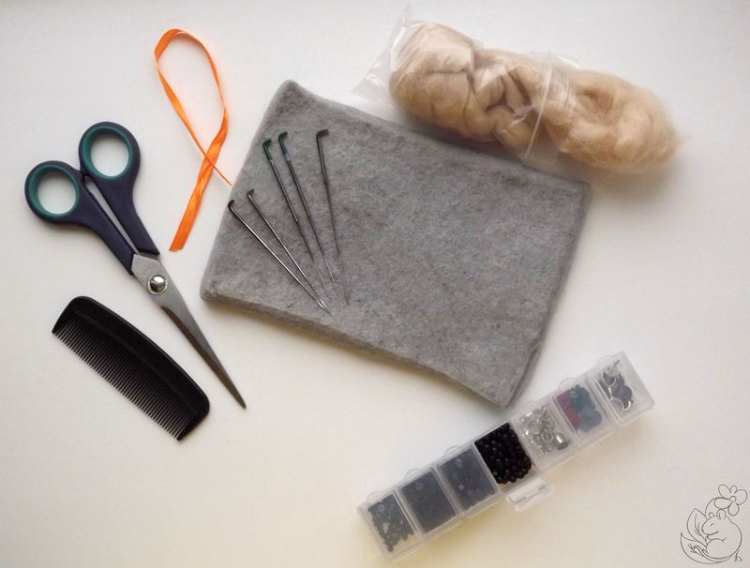](http://pic.rat-felt.ru/images/2015/04/loshadka.jpg)

1. Шерсть для валяния (основного цвета и немного на гриву и хвост);
2. Иглы для валяния №36, 38, 40;
3. Хлопковая пряжа «Ирис» или «Нарцисс» для ножек;
4. Пряжа, если гриву решили делать из нее;
5. Мат для валяния;
6. Ножницы;
7. Шило;
8. Бусины для глаз;
9. Тонкая расческа для отделения шерсти;
10. Ленточка для украшения; основа для брелка;

И, конечно, хорошее настроение.

*Ниже я описываю процесс создания нескольких видов лошадок.* Берегите пальцы при работе с мелкими деталями!

**Этапы работы**

**1.** Формируем из шерсти туловище и голову лошадки. Туловищу придаем овальную форму, голове – ближе к конусу. Позже от того, как мы их соединим между собой, будет зависеть образ нашей игрушки. На голове оставляем острый край для соединения.

[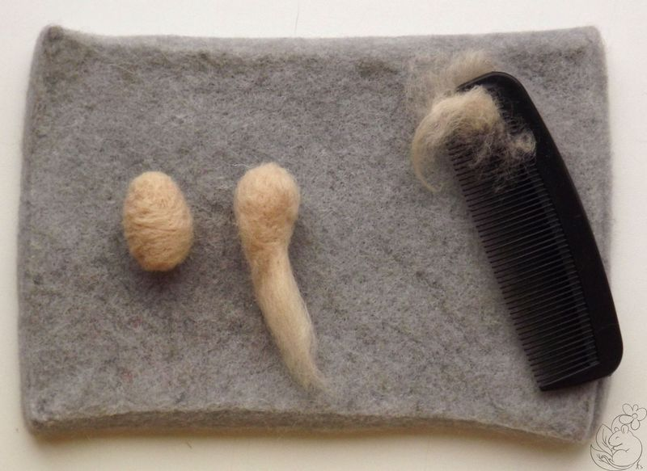](http://pic.rat-felt.ru/images/2015/04/DSCF5510.jpg)

На этом этапе мы не стремимся придать деталькам конечную плотность. Добиваемся только нужной формы и размера.

**2.**Соединяем голову и тельце лошадки. Это можно сделать несколькими способами. Ниже я привожу 3 примера соединения.

[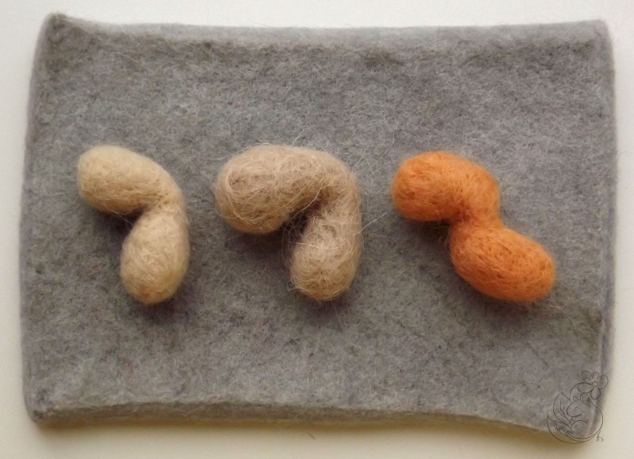](http://pic.rat-felt.ru/images/2015/04/DSCF5514-e1428172875688.jpg)

Распушаем свободную шерсть на голове лошадки и приваливаем к тельцу.

[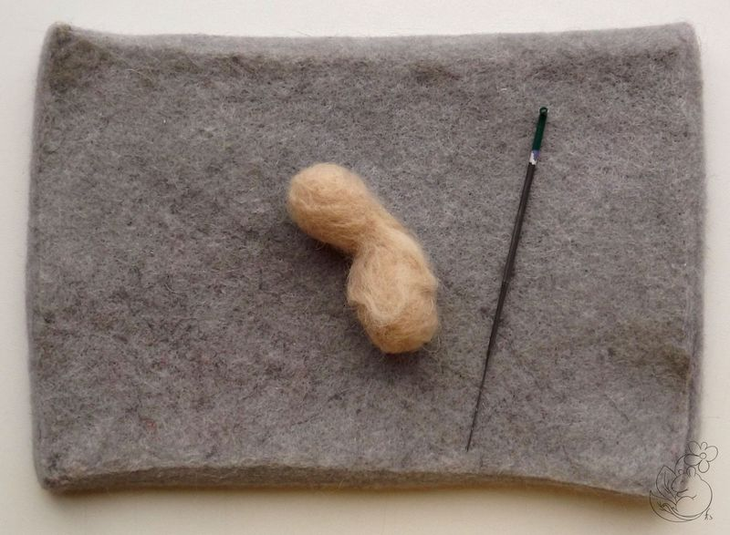](http://pic.rat-felt.ru/images/2015/04/DSCF5515.jpg)

Добавляем шерсти в область шеи, придаем нужный изгиб. На этом этапе лошадка приобретает почти окончательную плотность. Не забывайте только, что места приваливания гривы и хвоста должны остаться довольно мягкими.

[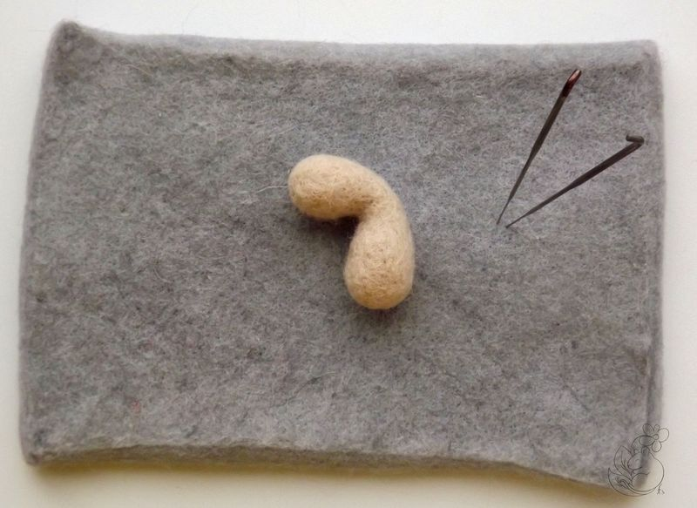](http://pic.rat-felt.ru/images/2015/04/DSCF5518.jpg)

**3.** Откладываем тельце в сторону. Из ириса крючком вяжем основы для лапок. Либо просто используем более толстую нить.

[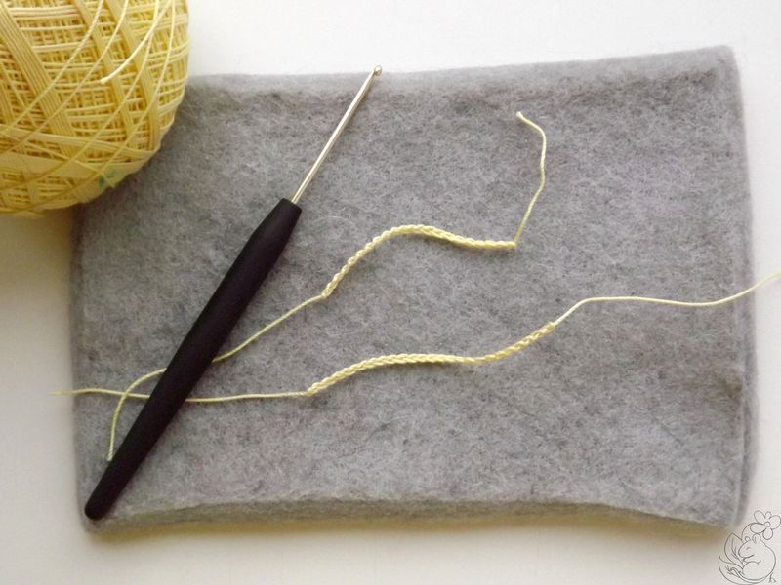](http://pic.rat-felt.ru/images/2015/04/DSCF5520.jpg)

Для верхних лапок у меня получилось **20** петель. Для нижних – **27**

Шилом делаем отверстия под ножки и при помощи крючка протягиваем наши цепочки, предварительно смазав их клеем (Если не планируете постоянно дергать за лапы, можно просто привалять).

[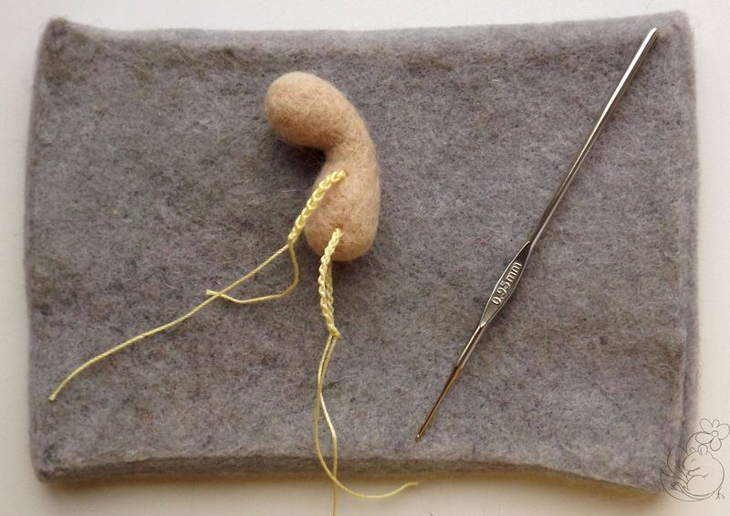](http://pic.rat-felt.ru/images/2015/04/DSCF5522.jpg)

Шлифуем поверхность игрушки иглами №40-42, не захватывая место присоединения гривы и хвоста.

**4.** Копытца. Валяем четыре одинаковых по размеру шарика (можно использовать бусины) Берегите пальцы!

[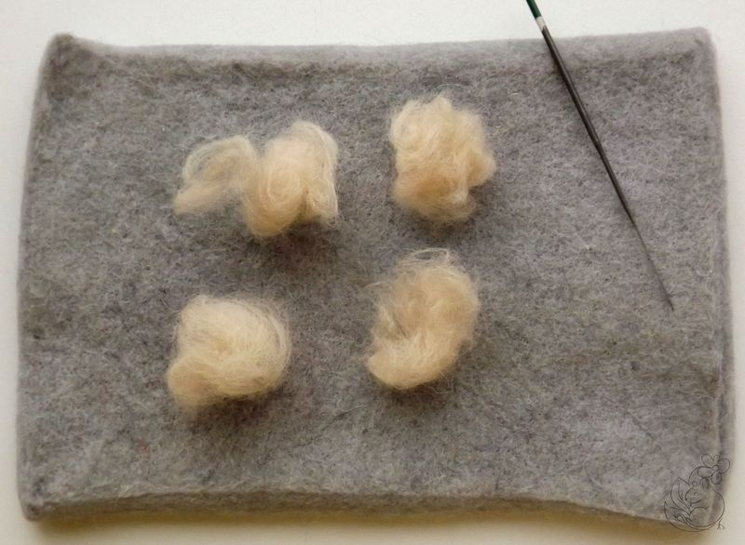](http://pic.rat-felt.ru/images/2015/04/DSCF5525.jpg)

[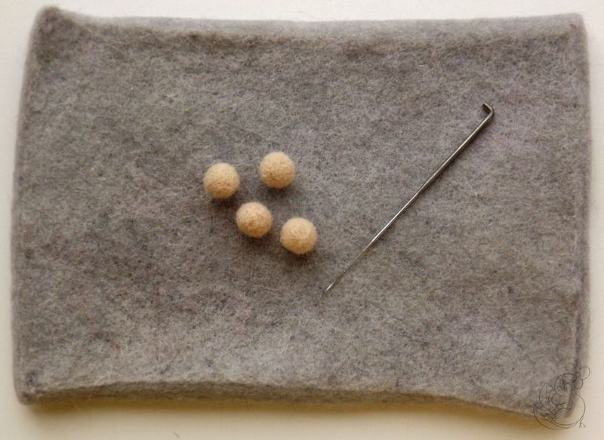](http://pic.rat-felt.ru/images/2015/04/DSCF5526.jpg)

Делаем в них отверстия и пришиваем или приклеиваем ножки. Заваливаем место соединения.

[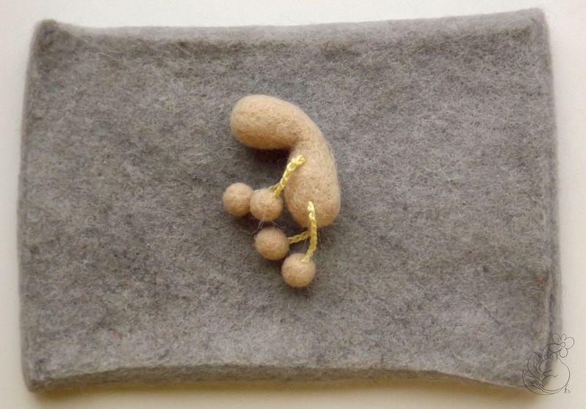](http://pic.rat-felt.ru/images/2015/04/DSCF5529.jpg)

Формируем углубления под глазки и пупок.

[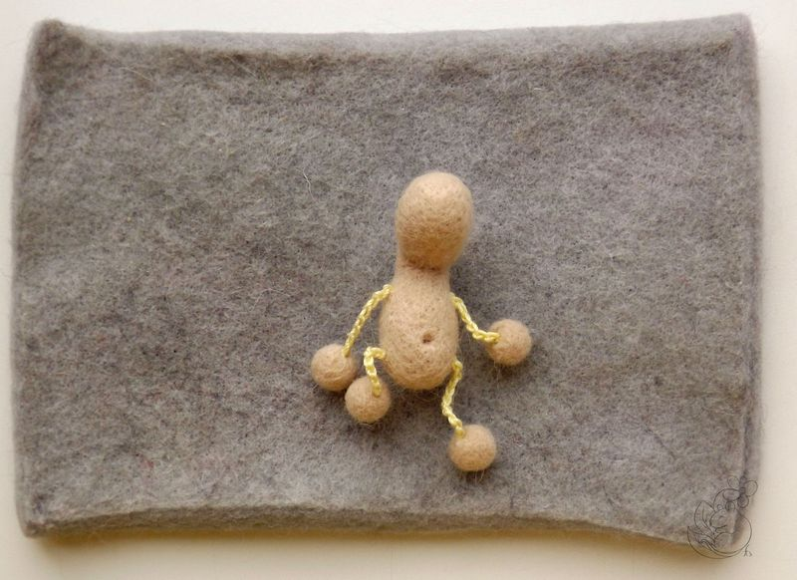](http://pic.rat-felt.ru/images/2015/04/DSCF5530.jpg)  
[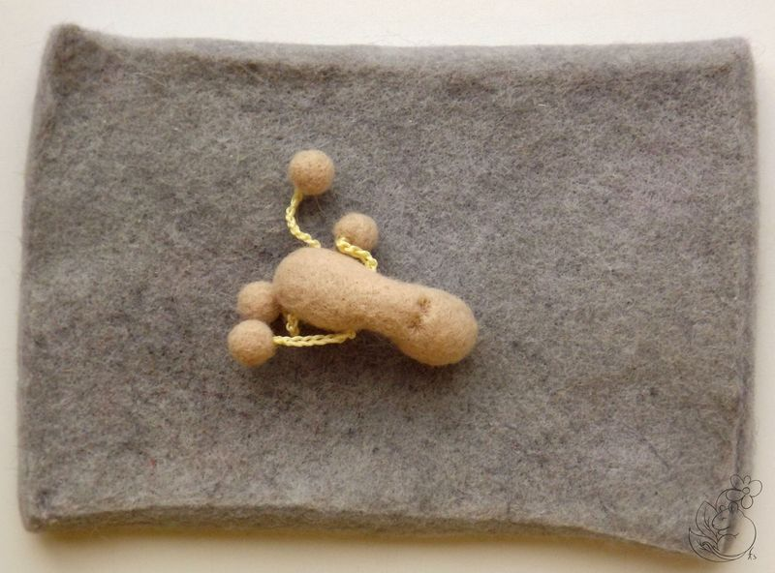](http://pic.rat-felt.ru/images/2015/04/DSCF5531.jpg)

Теперь самое интересное – оформление.

**5.** Гриву я буду делать из коричневой пряжи. (Грива из шерсти приваливается по такому же принципу) Нарезаем необходимое количество пряжи, лишнее потом обстрижем.

[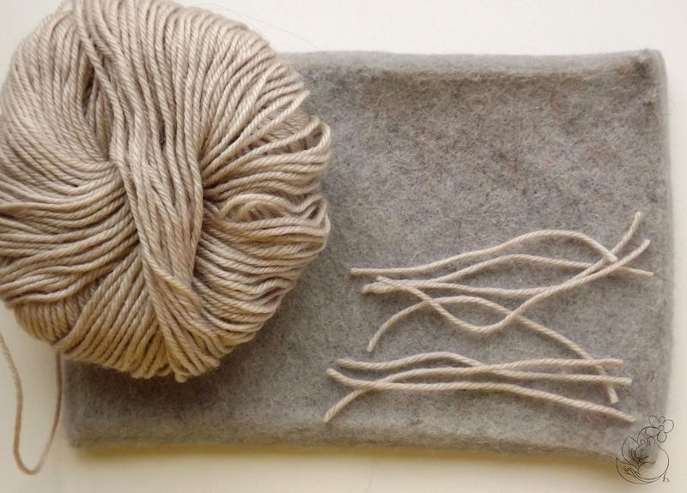](http://pic.rat-felt.ru/images/2015/04/DSCF5535.jpg)

По одной-две прядки укладываем будущую гриву на голову лошадки и хорошенько приваливаем по центру.

[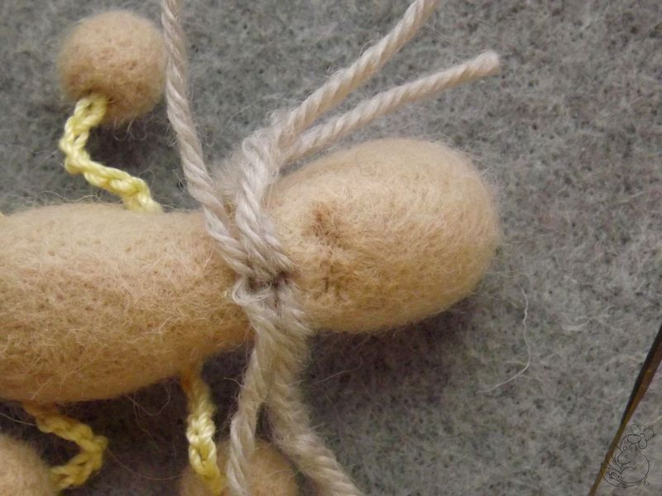](http://pic.rat-felt.ru/images/2015/04/DSCF5537.jpg)

Затем сворачиваем гриву пополам и проходимся тонкой иглой по месту сгиба с двух сторон. Так как мы полностью не уваливали область гривы, добавляем еще шерсть и уплотняем.

[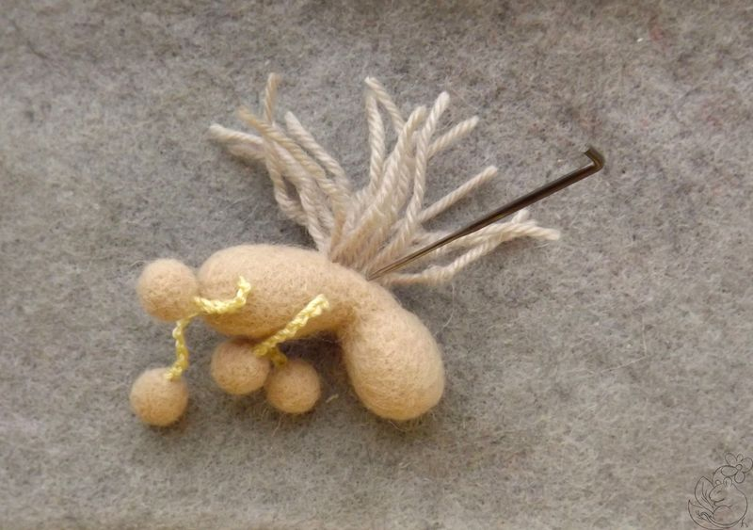](http://pic.rat-felt.ru/images/2015/04/DSCF5538.jpg)

Аналогично приваливаем хвост. Пряжу у его основания немного сваливаем.

[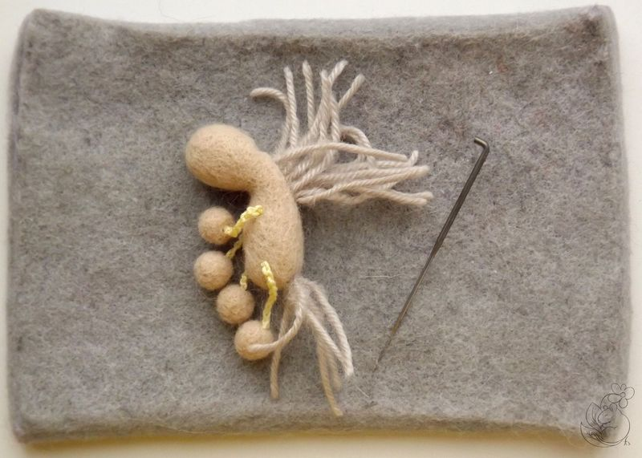](http://pic.rat-felt.ru/images/2015/04/DSCF5540.jpg)

Обрезаем под желаемую длину. Можно заплести косичку или собрать в хвостик =)

[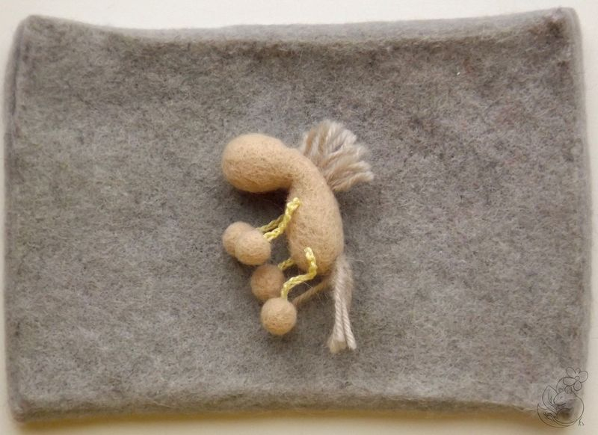](http://pic.rat-felt.ru/images/2015/04/DSCF5542.jpg)

Шилом делаем отверстие под петельку и вклеиваем ее.

**6.** Оформляем мордочку: из темной шерсти делаем рот и ноздри; приклеиваем или пришиваем глаза.

[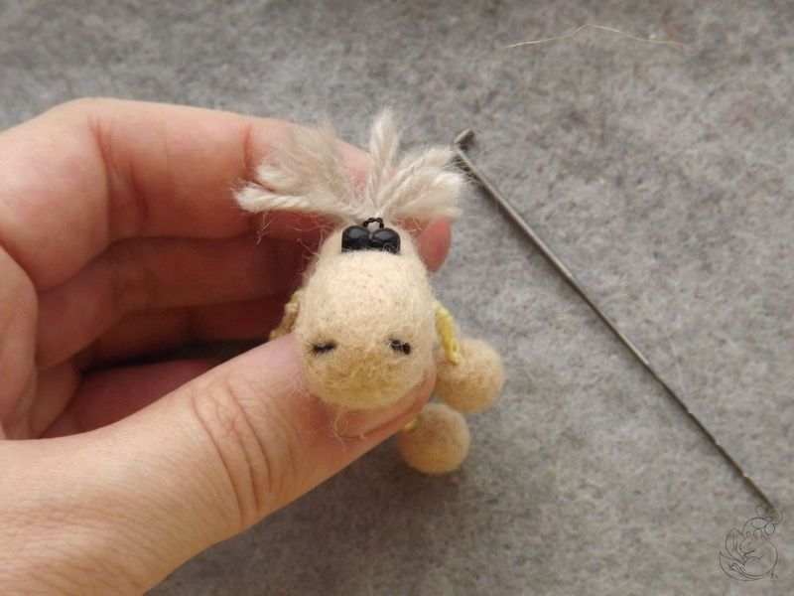](http://pic.rat-felt.ru/images/2015/04/DSCF5544.jpg)

[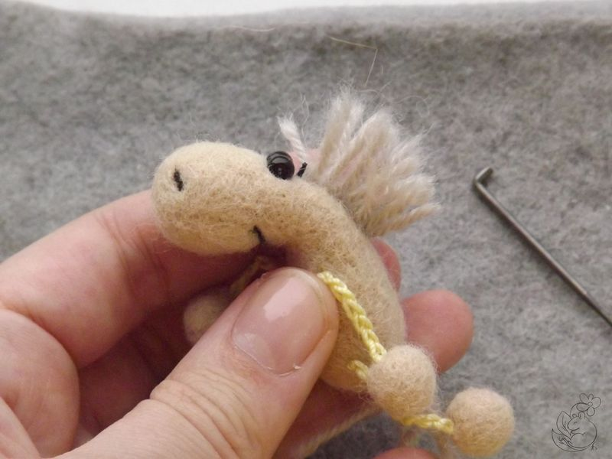](http://pic.rat-felt.ru/images/2015/04/DSCF5546.jpg)

Если на этот момент у нас еще остаются недочеты поверхности, дорабатываем. Цепляем подвеску для брелка (или ленту), пришиваем или приклеиваем бант.

[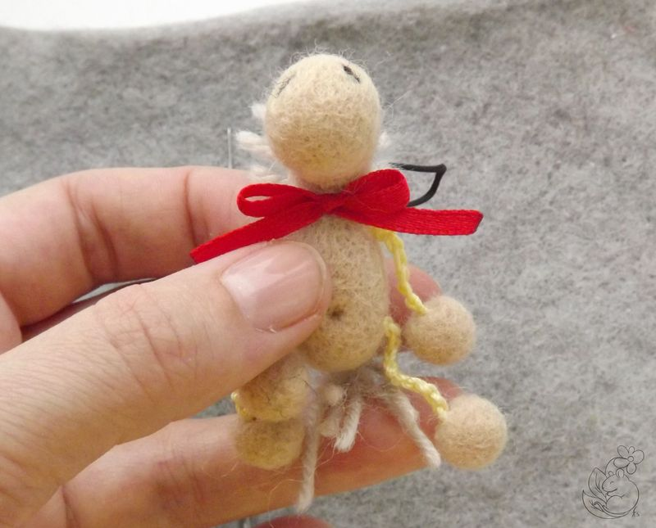](http://pic.rat-felt.ru/images/2015/04/DSCF5551.jpg)

При необходимости убираем сильно торчащие шерстинки при помощи ножниц.

[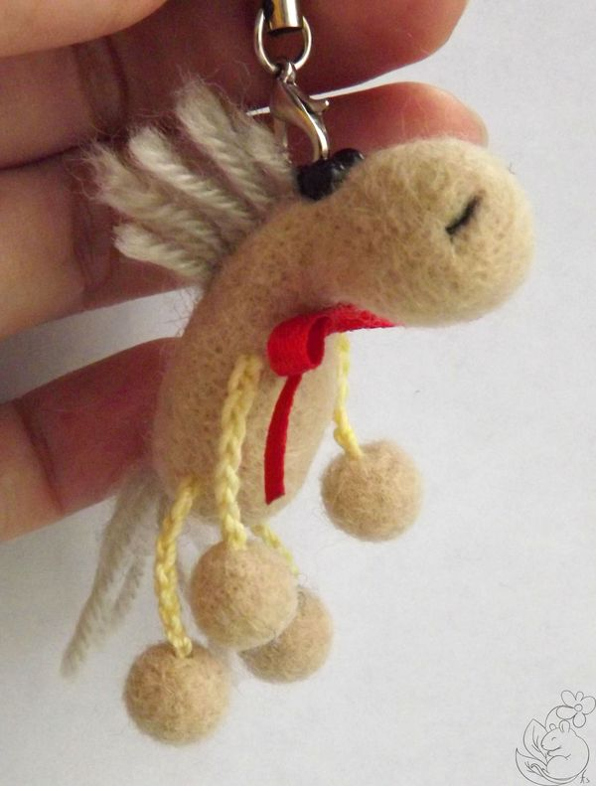](http://pic.rat-felt.ru/images/2015/04/DSCF5559.jpg)

Если планируется использовать лошадку как брелок, для придания прочности можно пропитать ее целлюлозой или сальвитозой.

Таким образом, из простых деталей мы можем получить лошадку на любой вкус.

Спасибо, что уделили внимание моему мастер-классу.